Gebze Technical University Computer Engineering

CSE 222

2017 Spring

HOMEWORK 08 REPORT

MUSTAFA BİNGÜL 141044077

Course Assistant:

Şeyma YÜCER

Q-1

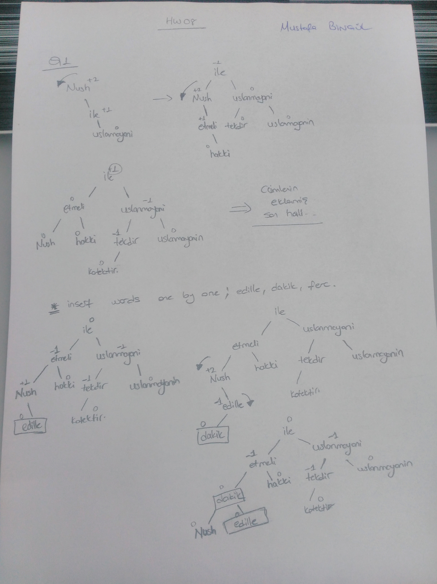

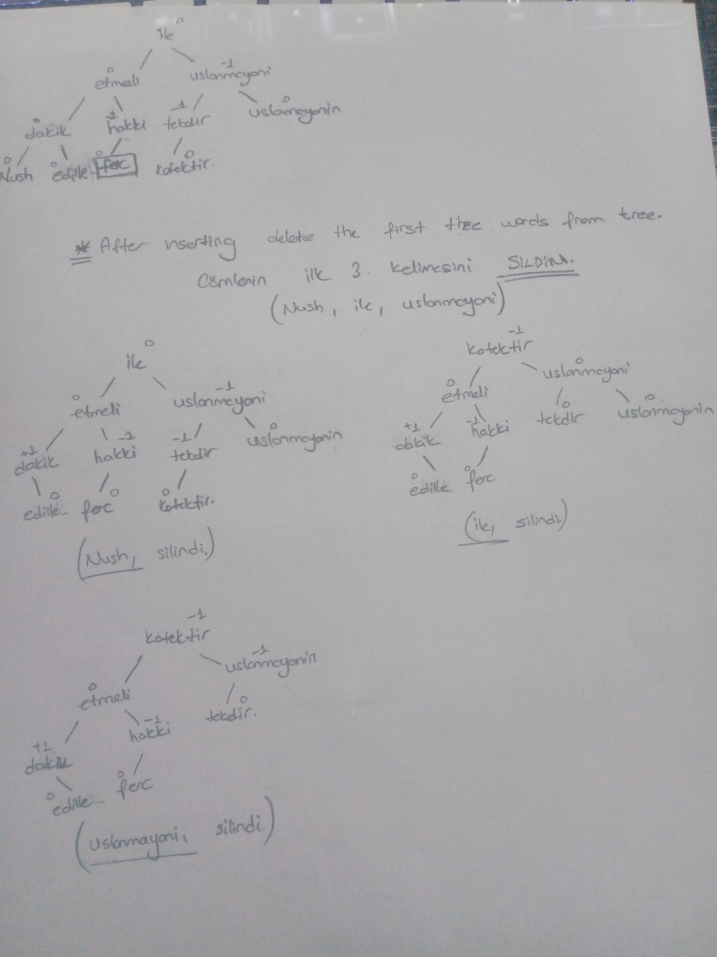

Q-2

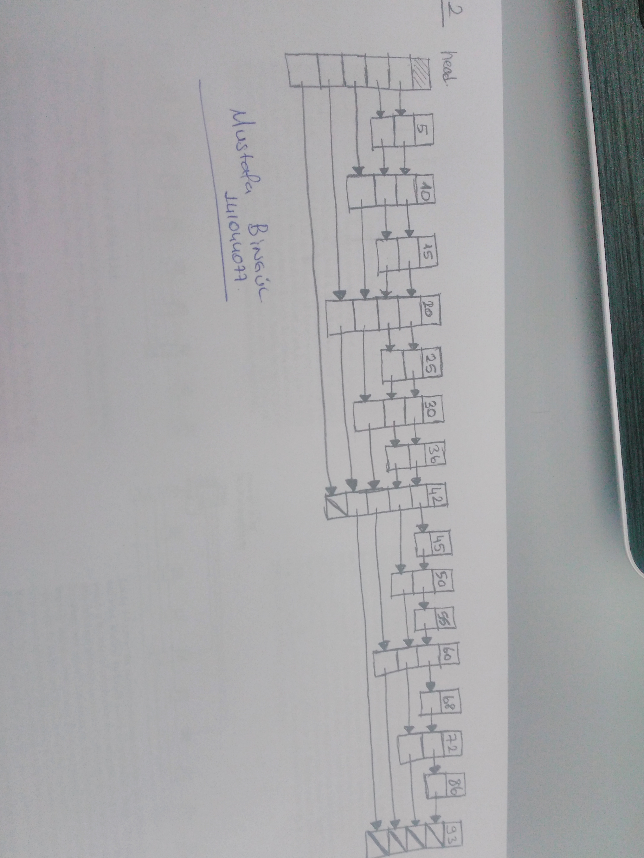

IDEAL-SKIP LIST

Q-3

1.Problem Solution Approach

Ödevin bu bölümünde kitapta verilen proje yapmamız istenmiş. Verilen projede AVLTree classına sadece delete methodu eklememiz istenmiş. Zaten gerekli diğer methodlar kitapta verilmiş. Ödevdeki AVLTree classını yazmamız için gerekli BinarySearch,BinaryTree,BinarySearchTreeWithRotate class larını kitabın source kodundan aldım ve aynı zamanda SearchTree interface ini de kitabın source kodundan aldım. Kullanmam için yazılmış olan methodları(add,findReplacementNode,findLargestChild,increamentBalance,decreamentBalance,rebalanceRight,rebalanceLeftR,rebalanceRightL,rebalanceLeft) verilmiş bu methodları direkt olarak ödevde kullandım. Ve istenilen delete methodunu implement ettim. Verilen methodlar arasında balanceLeft te sıkıntı vardı onu düzelttim düzgün çalışmıyordu ve balanceRight methodunda çok ufak bir yer sıkıntılıydı. Delete methodunu da verilen elemanı sildikten sonra yerine gelen elemanın balance nı ve çocuklarının balance nı kontrol edip balance ayarını yapar.

2.Test Cases

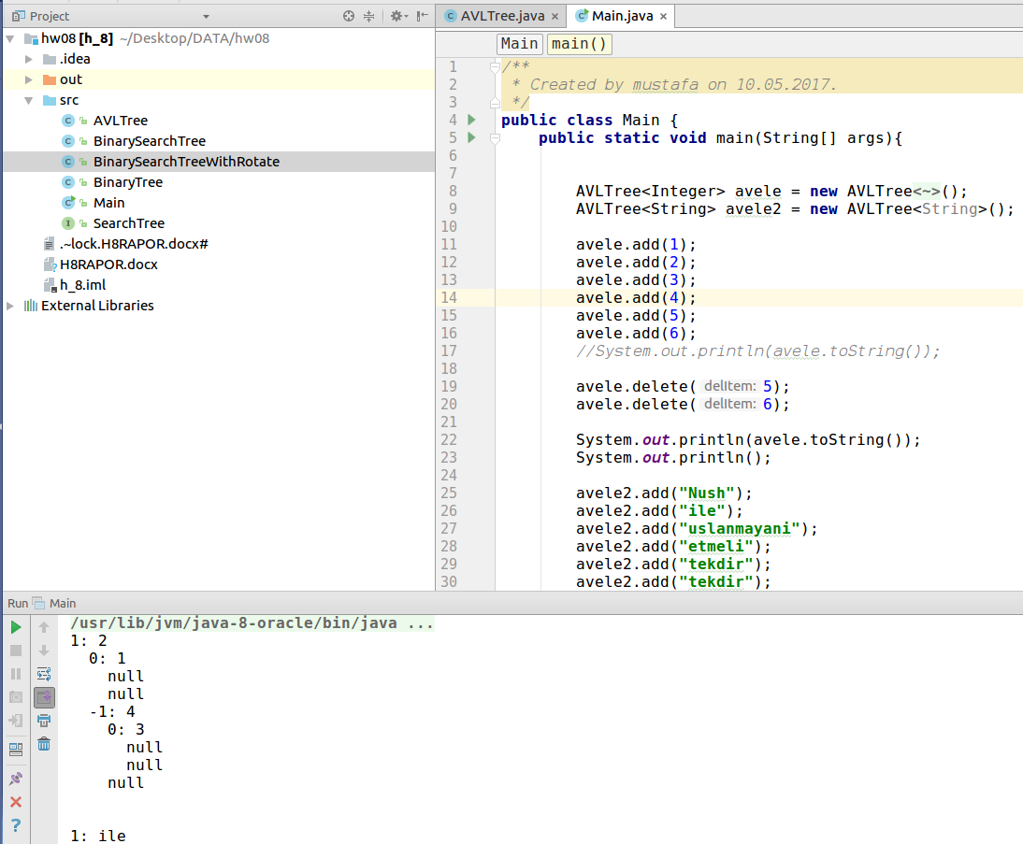

1-2-3-4-5-6 elemanlarını ekledim. Ve sonra 5 ve 6 yı sildim. Kendini balance lamış şekilde preOrderTraverse şekliden ekrana yazdırılmıştır.

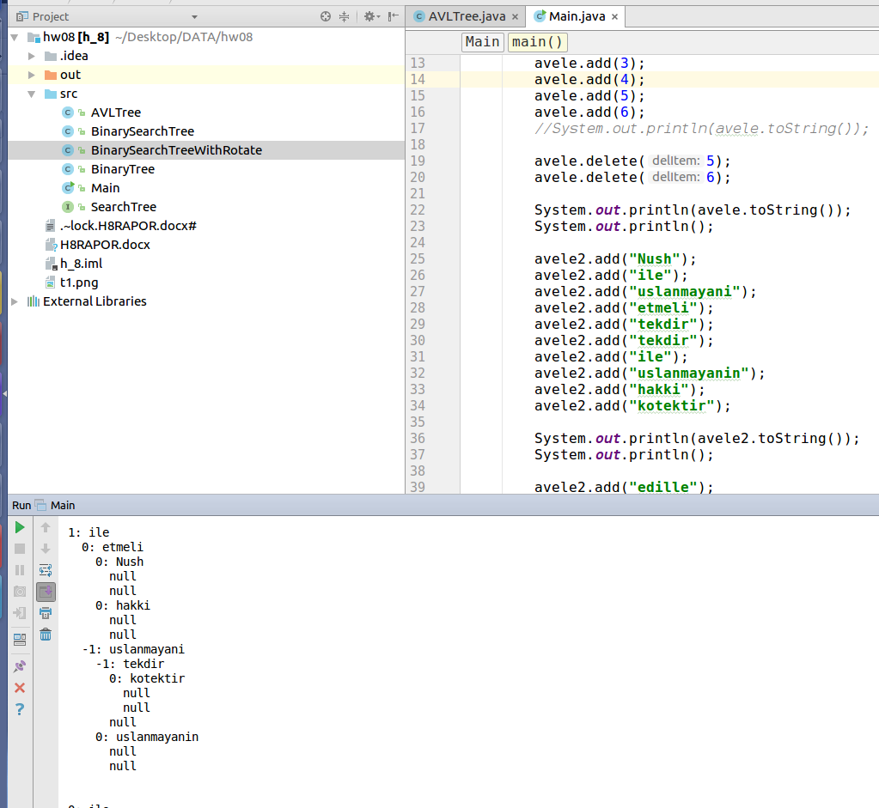

Ödevin part1 bölümündeki cümle ile test ettim. Cümleyi kelime kelime ekledim aynı kelimeleri eklemedi. Ve eklendikten sonra da balance ayarlarını yaptı. Ve preOrderTraverse olarak ekrana yazdırdım.

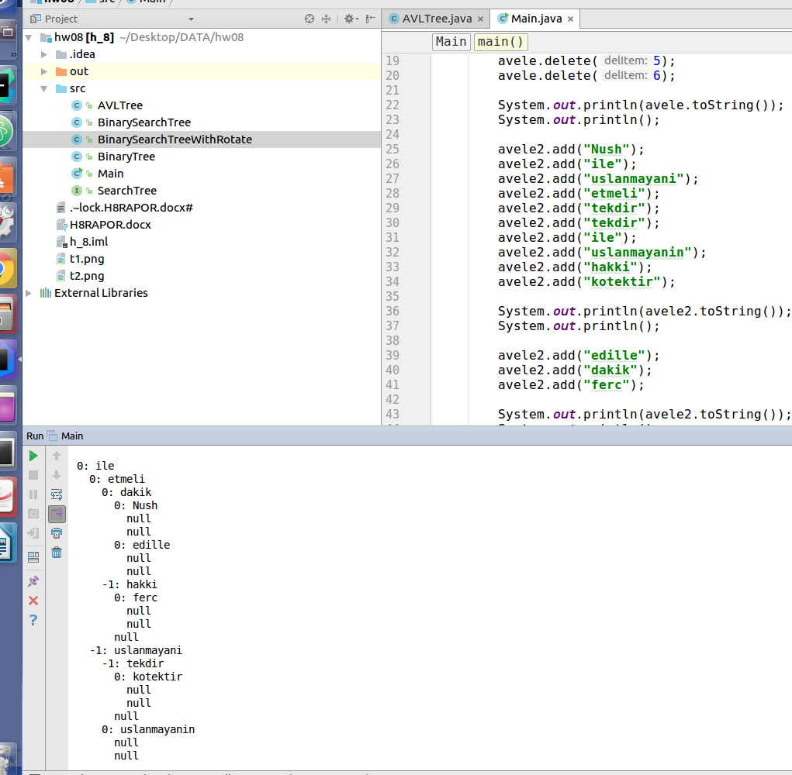

Ödevin part1 kısmındaki (edille,dakik,ferc) kelimelerini ekleyerek balance ayarlarını yapıyor.

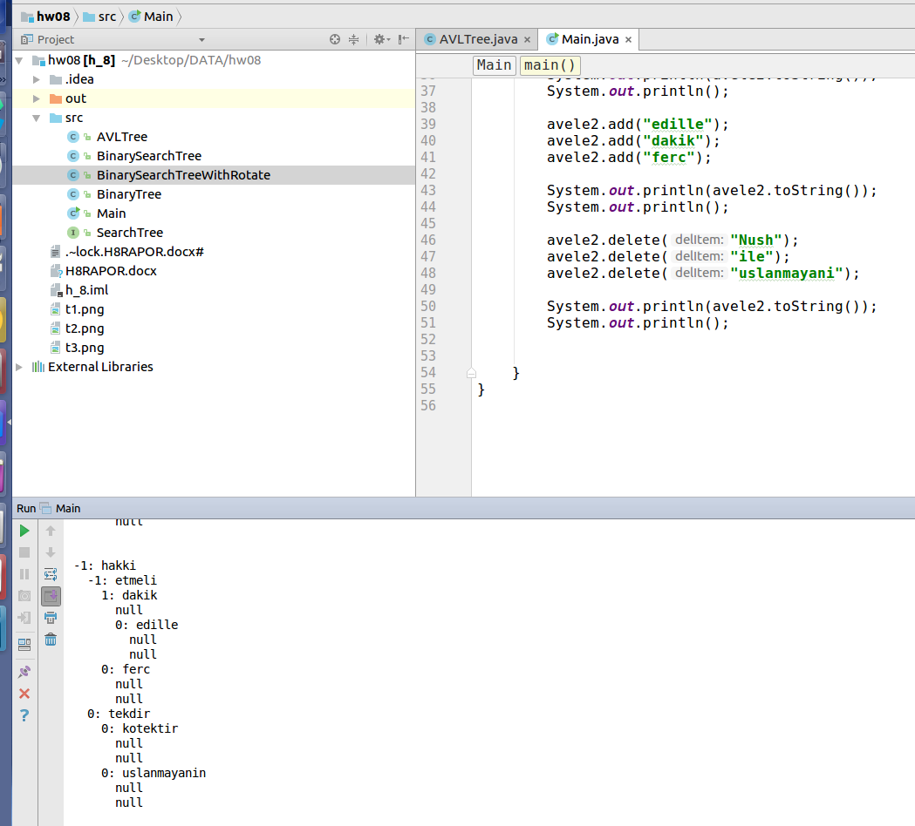

After inserting delete the first three words from tree. Cümlesinden anladığım kadar cümlenin ilk 3 kelimesini sildim ve ekran çıktısını yazdırdım.

3-Running Command and Results

Sonuçlar istediğim gibi herhangi bir sorun çıkarmıyor. Çalıştırılmasıda intellij projesi olarak çalışmaktadır.

4-Class Diagram

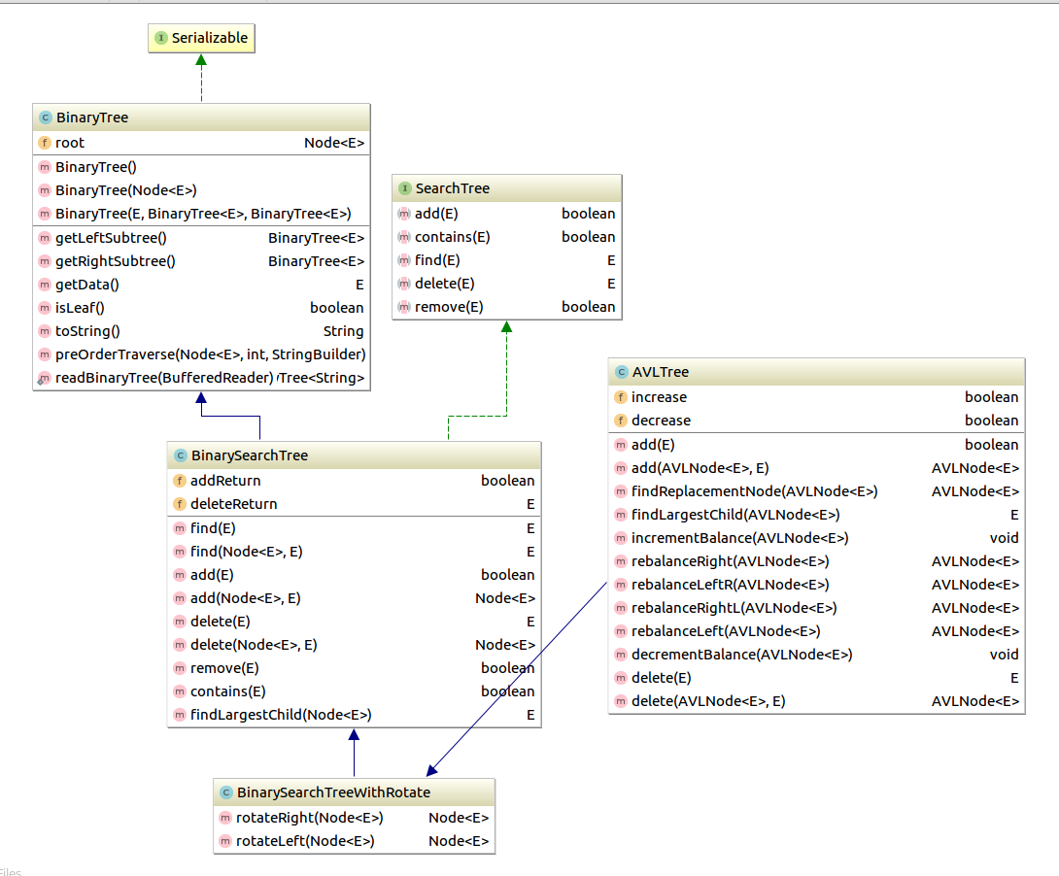

https://github.com/mstfbngl/141044077_hw08